муниципальное общеобразовательное бюджетное учреждение
«Средняя школа №2»

Методическая разработка урока на тему:
«Путешествие в страну ПДДейка»
для учащихся 2 класса
(с ОВЗ, имеющих умственную отсталость)

Выполнила: учитель начальных классов
Смуркова Надежда Борисовна

Гаврилов – Ям
2017г.

Тема урока: «Путешествие в страну ПДДейка»

Цель урока: Познакомить с элементарными правилами дорожного движения.
Задачи:
Образовательные:
- Закрепить знание цвета: зеленый, желтый, красный.
- Познакомить с правилами дорожного движения, со светофором, дорожными знаками.
- Учить детей вести себя на улице.
- Продолжить работу по закреплению понимания знакомых понятий и слов.
Коррекционно-развивающие:
- Развивать память, внимание, мышление.
- Развивать речь.
- Обогащать словарный запас.
Воспитательные:
- Воспитывать культуру поведения на проезжей части дороги и интерес к изучению правил дорожного движения.
Методическое оснащение урока:иллюстрации (улицы города, пешеходы, пассажиры, водитель, светофоры); дорожные знаки («Пешеходный переход», «Дети», «Движение пешеходов запрещено», «Светофорное регулирование»); модель светофора; круги красного, желтого, зеленого цветов; Незнайка; игрушечные рули, конструктор Lеgo.
Методы обучения: словесный, наглядный, практический.
Формы работы: фронтальная.

Словарь: город, улица, дорога, транспорт, машина, правила, водитель, пешеход, движение, пассажир, автобус, трамвай, салон, троллейбус,
эскалатор, вагон, метро, электричка, маршрутное такси, эскалатор, перекресток, красный, желтый, зеленый, обочина.
Используемые образовательные технологии: игровые, коллективный способ обучения.

Ход урока

Этапы урока | Деятельность учителя | Деятельность учащихся | Прогнозируемый  результат образовательной деятельности | Учебно-методическое обеспечение
I.Организационный  момент.  1.Приветствие.  2.Беседа.  3.Сообщение  темы урока. | - Здравствуйте, ребята! Поздоровайтесь со мной.  - Мы живем с вами в красивом городе с широкими улицами. По дорогам города движется много разного транспорта. Это легковые и грузовые машины, автобусы, такси. И никто никому не мешает. Это потому, что есть строгие и четкие правила для водителей машин и пешеходов.  Я по городу иду,  Я в беду не попаду,  Потому, что твердо знаю-  Правила я выполняю.  Что за правила такие?  Очень, в общем-то, простые.  С ними будет жизнь прекрасна,  Весела и безопасна!  - Что же это за правила?  - Это правила дорожного движения.  - Сегодня наш урок посвящён правилам дорожного движения. | Учащиеся здороваются вербально или жестами.  Учащиеся внимательно слушают и отвечают на вопросы.  -Правила, как вести себя на дороге. | Учащиеся поздоровались.  Учащиеся внимательно выслушали учителя, рассмотрели картинку «Улицы города» и ответили на вопрос. | Улицы города  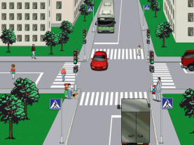
II. Работа над темой урока.  1. Беседа.  2.Актуализация знаний.  3.Рассказывание сказки «О заветных огоньках». | - Чтоб по улицам шагать  Надо очень много знать.  Как таблицу умножения  Помнить правила движения.  - Ребята, а для чего их важно выполнять?  - Для того, чтобы никто не попал под машину и не было аварий, все должны соблюдать правила движения. На улицах города должны быть дисциплина и порядок.  - А для чего необходимо знать правила дорожного движения?  - У дорог и улиц есть свои строгие законы, своя азбука правил дорожного движения, которые необходимо соблюдать водителям и пешеходам. Незнание языка дорог может привести к беде, к дорожно-транспортным происшествиям. А для того, чтобы с вами такого не случилось, мы поговорим, как нужно вести себя на улице.  - Ребята, давайте с вами вспомним, кто такие пешеходы? Это люди, которые едут в транспорте?  -Правильно, пешеход - это человек, который идёт по дороге пешком, а не едет в каком-либо транспортном средстве.  - А вы знаете, кто такие пассажиры?  - Люди, которые входят в салон автобуса, трамвая или троллейбуса становятся пассажирами. Пассажир - это человек, который едет в любом транспортном средстве, за исключением водителя.  - А что делает водитель?  - Люди, которые управляют каким-либо транспортным средством, заставляя его двигаться, те, кто находится за рулём автомобиля или автобуса, троллейбуса или маршрутного такси, велосипеда или мотоцикла, являются - водителями. Водитель - это человек, который управляет транспортным средством.  - Все они - и пешеходы, и пассажиры, и водители - должны соблюдать определённые правила движения. Только в этом случае они смогут сохранить здоровье, и даже жизнь.  - Ребята, послушайте сказку, которая называется «О заветных огоньках». (Сказка сопровождается демонстрацией наглядного материала: красный, желтый, зеленый круги; модель светофора).  В одном прекрасном старом городе повстречались на перекрестке три огонька: красный, желтый и зеленый. Завязался между ними спор о том, какой из огоньков самый важный.  Похваляется красный цвет твердым голосом:  - Я, красный, самый важный – цвет костра, пожара. Как меня увидят люди – знают, что впереди тревога, опасность.  Тут же его старается переубедить желтый цвет, произнося слова с уверенностью:  - Нет, я, желтый цвет, важнее. Мой цвет – цвет солнца. А оно может быть и другом и врагом. Поэтому я предупреждаю: «Будь осторожен! Внимание! Не торопись!  Сразу в спор встревает и зеленый цвет, говоря спокойным голосом:  - Друзья огоньки, прекратите спорить! Это я – самый важный – цвет травы, леса, деревьев. Я напоминаю всем о безопасности и спокойствии.  Так и продолжался бы на перекрестке города спор заветных огоньков, если бы не вмешался одинокий герой, грустно стоявший у обочины дороги. У него имелись три глаза, но они не имели цвета. Вот что он сказал:  - Друзья, ваш спор бессмыслен! Каждый из вас – очень яркий цвет, и каждый имеет очень важный смысл и значение. Давайте дружить! Мы всегда будем вместе и станем помогать всем здесь, на перекрестке улиц.  Заветные огоньки очень обрадовались. Наконец они все нашли себе прекрасное применение. И вот с тех давних пор на перекрестке большого старого города управляют автомобильным транспортом и пешеходами заветные друзья – огоньки и их друг светофор. | Учащиеся внимательно слушают и отвечают на вопросы с помощью учителя, рассматривают демонстрационный материал. –  Чтобы машины не сталкивались.  -Чтобы перейти дорогу.  - Нет.  - Да.  - Везет людей.  Учащиеся внимательно слушают сказку «О заветных огоньках» и рассматривают демонстрационный материал, который им предлагают во время рассказывания сказки. | Учащиеся внимательно выслушали и ответили на вопросы с помощью учителя, рассмотрели демонстрационный материал. Они познакомились с правилами дорожного движения, закрепили понимание знакомых понятий: правила движения и слов: пешеходы, пассажиры, водитель. Это способствовало воспитанию культуры поведения на проезжей части дороги.  Закрепили знание зеленого, желтого, красного цвета.  Развитие памяти, внимания, мышления,  обогащение словарного запаса. | Улицы города  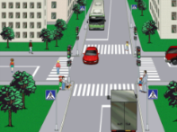  Пешеходы  Пассажиры  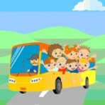  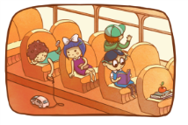  Водитель  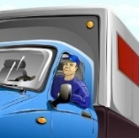  Круги  Светофор  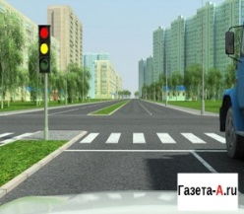
III.Физкультминутка «Светофор». | - А теперь, ребята, давайте немного отдохнем, встаньте, повторяйте движения за мной:  Раз, два, три, четыре, пять!  Будем в “Светофор” играть,  Руки, ноги разминаем.  Красный свет нам “Стой” - кричит,  Ждать зелёного велит.  Наклоняемся мы дружно.  Вот и жёлтый загорелся,  Приготовиться пора.  Руки, ноги разогреем,  Начинаем, детвора!  Вот зелёный загорелся,  Можно нам идти вперёд.  Смело мы идём вперёд.  Светофор – помощник славный  Уставать нам не даёт. | Учащиеся встают со своих мест и повторяют движения за учителем.  Учащиеся шагают на месте.  Учащиеся выполняют наклоны.  Учащиеся выполняют приседания.  Учащиеся шагают на месте. | Учащиеся выполнили физкультминутку. Развитие крупной моторики, внимания, закрепление знания красного, желтого, зеленого цветов, сигналов светофора.
IV. Работа над темой урока.  1. Беседа.  Беседа о светофоре.  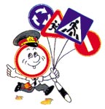  3.Путешествие  в игрушечный город.  V.Систематизация полученных знаний.  1.Викторина «Правила дорожного движения» | - Садитесь на свои места, продолжаем. Светофор регулирует движение с помощью световых сигналов.  - Сколько сигналов у светофора?  - Какого цвета сигналы у светофора?  - А почему именно такие цвета? (ответы детей).  - Красный – это цвет опасности, тревоги. Он хорошо виден и днём, и ночью, и в любую погоду. Зелёный цвет – резко отличается от красного. Их невозможно перепутать. Это цвет травы, деревьев, леса; безопасности и спокойствия. Жёлтый цвет – промежуточный, он призывает быть внимательным, быть осторожным. Это цвет солнца, оно может быть и другом, и врагом.  - Ребята, а вы знаете, что светофоры с тремя сигналами: красным, желтым, зеленым используются для регулирования движения автотранспорта и пешеходов. И есть еще светофоры с двумя сигналами: красным и зеленым и с силуэтом пешехода. Они предназначены только для пешеходов. При этом зеленый сигнал разрешает, а красный запрещает движение пешеходов.  Охраняют пост два брата:  Каждый – бравый часовой.  Вы запомните, ребята,  Кто из них вам скажет “Стой!”  Вот выходит братец красный,  Он спешит предупредить:  “Стойте, граждане, опасно  Вам сейчас переходить.  Встал на пост зеленый братец,  Улыбаясь, говорит:  “Вот теперь стоять вам хватит,  Проходите, путь открыт!”  – Днем и ночью оба брата  Службу верную несут.  Вы их слушайтесь ребята,  И они не подведут.  (Стук в дверь). - А кто это к нам стучится?  (Дверь открывается, входит Незнайка).  Незнайка: Здравствуйте, ребята!  Учитель: Здравствуй, Незнайка!  Незнайка: Ребята, меня пригласили в гости в другой конец нашего Игрушечного городка. Я к вам пришел с просьбой: помогите мне добраться до друзей. Я не знаю, как вести себя на улице.  Учитель: - Дети, а вы знаете, как вести себя на улице?  - Соблюдаете правила безопасного поведения?  - Сейчас мы с Незнайкой проверим. Я буду задавать вам вопросы, а вам надо отвечать: «Это я, это я, это все мои друзья!» (проговаривает эту фразу с детьми), если вы согласны. Если вы не согласны, нужно молчать.  - Кто из вас идет вперед  Только там, где переход?  - Кто бежит вперед так скоро,  Что не видит светофора?  - Знает кто, что красный свет  Означает – хода нет?  - На дороге кто резвится,  Кто машины не боится?  - Кто свой мчит велосипед  Во дворе, машин, где нет?  - Незнайка, ребята действительно справились с заданием. Дети, поможем Незнайке добраться до друзей?  - Путь к друзьям Незнайки лежит по Дороге загадок. По ней можно передвигаться только в том случае, если вы отгадаете загадки.  Выложена дорога с односторонним движением. По дороге расставлены дорожные знаки. Изображение дорожных знаков закрыто. По мере отгадывания загадок учитель открывает знаки. Дети передвигаются к следующему знаку по дороге, в руках у них - рули. Незнайка читает загадки, дети отгадывают.  Незнайка: - Тихо ехать нас обяжет,  Поворот вблизи покажет  И напомнит, что и как,  Вам в пути …  Незнайка: - На дорожном знаке том  Человек идет пешком.  Полосатые дорожки  Постелили нам под ножки.  Незнайка: - Если ты поставил ногу  На проезжую дорогу,  Обрати вниманье, друг:  Знак дорожный - красный круг,  Человек, идущий в черном,  Красной черточкой зачеркнут.  И дорога вроде, но  Здесь ходить запрещено!  Ни проехать, ни пройти:  Знак дорожный на пути.  Незнайка: Я хочу спросить про знак,  Нарисован знак вот так:  В треугольнике ребята  Со всех ног бегут куда-то.  Незнайка: С тремя глазами живет.  По очереди мигает –  Порядок наводит.  Учитель: - Вот мы и добрались до Игрушечного города. Обратите внимание, по городу не ездят машины, не ходят пешеходы. Что же могло случиться? Может, Незнайка, ты объяснишь нам причину?  Незнайка: - В игрушечном городе перепутались цветные окошечки в светофоре, и жители не знают, как передвигаться по улицам, как переходить дорогу. Кто им сможет помочь?  Учитель: - Мы с ребятами поможем! Давайте вспомним последовательность расположения сигналов на светофоре.  Учитель вместе с детьми:  - Если свет зажегся красный,  Значит, двигаться опасно!  Желтый свет – предупрежденье:  Жди сигнала для движения!  А зеленый говорит:  «Проходите, путь открыт!»  - Дети, вы помните, что светофоры бывают разные: для пешеходов и водителей?  - Чем отличаются светофоры для пешеходов от светофоров для водителей?  - Дети, посмотрите, в Игрушечном городе есть «неправильные» светофоры.  Дети собирают из конструктора Lego светофоры для пешеходов и водителей. Вместе с учителем устанавливают сделанные светофоры взамен «неправильных».  - Ребята, мы помогли жителям Игрушечного города, и теперь у них все будет в порядке.  - А сейчас Незнайка вместе с жителями игрушечного городка проверят, как вы знаете правила дорожного движения.  Я буду читать утверждения, а вы будете говорить верно это или неверно.  Ходить разрешается по проезжей части.  - Переходить улицу только там, где положено.  - Переходить дорогу только на желтый сигнал светофора.  - Можно кататься там, где ездят автомобили.  - Садиться в автомобиль и выходить из него нужно со стороны тротуара.  - В автобусе держись за поручень и не ходи без дела по автобусу во время движения.  Молодцы ребята, вы хорошо справились. | Учащиеся садятся на свои места, внимательно слушают учителя, рассматривают демонстрационный материал и отвечают на вопросы.  - Три.  -Красный, желтый, зеленый.  Учащиеся отвечают.  Учащиеся здороваются с Незнайкой, внимательно слушают учителя и Незнайку, отвечают на вопросы.  - Да.  - Соблюдаем.  - Это я, это я, это все мои друзья!  Учащиеся молчат.  - Это я, это я, это все мои друзья!  Учащиеся молчат.  - Это я, это я, это все мои друзья!  - Да.  Учащиеся встали, в руках у них – рули. Они отгадывают загадки о знаках дорожного движения, которые им читает Незнайка. По мере отгадывания загадок, дети передвигаются по дороге к следующему знак  - Дорожный знак.  -Знак «Пешеходный переход».  -Знак «Пешеходное движение запрещено».  -Знак «Дети!».  -Светофор, «Светофорное регулирование».  Учащиеся вместе с учителем вспоминают последовательность расположения сигналов на светофоре.  - Да.  -Для водителей – три световых окошечка, а для пешеходов – два.  Дети собирают из конструктора Lego светофоры для пешеходов и водителей.  Дети называют верно утверждение либо неверно.  Неверно  Верно  Неверно  Неверно  Верно  Верно | Учащиеся внимательно выслушали и ответили на вопросы с помощью учителя, посмотрели демонстрационный материал. Они послушали информацию о светофоре и его сигналах, закрепили знакомые понятия и слова:знание красного, желтого, зеленого цветов, правила движения, сигнал, пешеходы.  Учащиеся поздоровались с Незнайкой, внимательно выслушали учителя и Незнайку, ответили на вопросы.  Учащиеся отгадали загадки о знаках дорожного движения. усвоили последовательность расположения сигналов на светофоре.  Это способствовало развитию памяти, внимания, мышления,  речи,  обогащению словарного запаса.  Закрепление знаний по правилам дорожного движения. | Светофоры  Незнайка  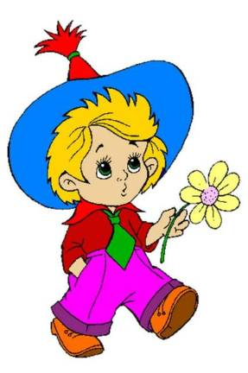  Дорожные знаки:  «Пешеходный переход»  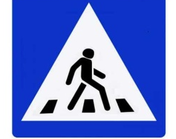  «Движение пешеходов запрещено»  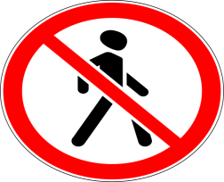  «Дети»  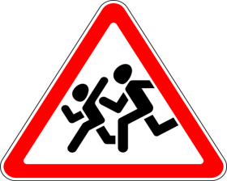  «Светофорное регулирование»  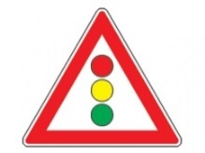  Светофор из конструктора Lego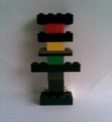
VI. Подведение итога, оценка деятельности учащихся.  Рефлексия | - На этом наш урок подошел к концу. Попрощайтесь с Незнайкой.  - О чем мы сегодня говорили, где были?  - Сегодня мы с вами говорили о правилах дорожного движения: о светофоре, о правилах перехода через улицы и дороги, отгадывали загадки о дорожных знаках, играли и помогли Незнайке добраться до Игрушечного города.  Дети, если вам понравился наш урок, то прикрепите на доску зеленый кружок. А если было не интересно, трудно – то красный кружок. Все занимались очень хорошо. Молодцы! | Учащиеся прощаются с Незнайкой.  Ответы детей.  Учащиеся прикрепляют на доску зеленый кружок, если им понравился урок и красный кружок, если им было не интересно, трудно. | Учащиеся попрощались с Незнайкой.  У учащихся систематизировались знания и представления о правилах дорожного движения, о светофоре.

Используемая литература:

- Вдовиченко Л. А. Ребенок на улице: Цикл занятий для детей старшего дошкольного возраста по обучению правилам безопасного проведения на дороге и Правилам дорожного движения. - СПб: «ДЕТСТВО – ПРЕСС», 2011.

- Голицына Н. С., Люзина С. В. , Бухарова Е. Е. ОБЖ для старших дошкольников. Система работы. – М.: Издательство «Скрипторий 2003», 2013.

- Данченко С. П., Форштат М. Л. Дорожная безопасность. Учебное пособие по правилам и безопасности дорожного движения для учащихся государственных образовательных учреждений. СПб, «Лики России», 2011.

- Правила дорожного движения для детей 3-7 лет: занятия, целевые прогулки, утренники, экскурсии / авт.-сост. Г. Д. Беляевскова (и др.). – Волгоград: Учитель, 2013.

- Хабибуллина Е. Я. Дорожная азбука в детском саду. - СПб: ООО «ИЗДАТЕЛЬСТВО «ДЕТСТВО – ПРЕСС», 2013.

